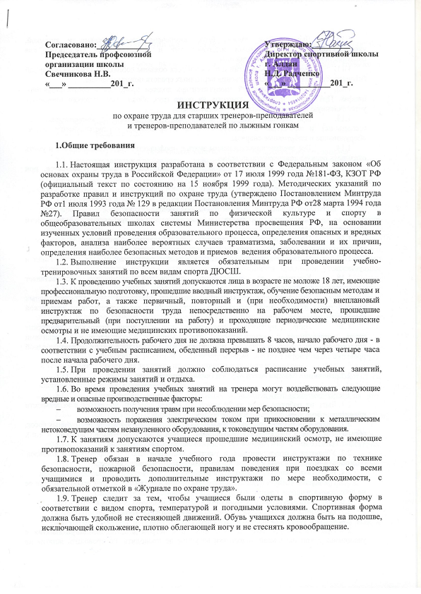
  - Лыжная база должна быть обеспечена огнетушителями и аптечкой, укомплектованной необходимыми медикаментами и перевязочными средствами для оказания первой помощи пострадавшим.
  - Руководитель занятий и обучающиеся обязаны соблюдать правила пожарной безопасности, знать места расположения первичных средств пожаротушения.
  - Весь используемый спортинвентарь должен храниться в соответствующих шкафах. При этом запрещается размещать на полке груз, общая масса которого превышает установленную для данной полки грузоподъемность.
  - При занятиях разрешается использовать только прошедшие освидетельствование (испытание) и принятые в эксплуатацию с оформлением соответствующих актов оборудование и спортивные снаряды.
  - Все занимающиеся должны знать о профилактике спортивных травм и уметь оказывать первую доврачебную помощь.
  - Опасные факторы, способствующие получению травмы учащимися, при проведении занятий:
  - выполнение упражнений без соответствующей разминки;
  - падение на твердом покрытии, скользком грунте, на трассе и спусках с гор;
  - плохо подготовленная лыжная трасса, обучающие спуски;
  - экипировка спортсмена не соответствующая требованиям безопасности (температуре воздуха, скольжению).
  - После перенесённых травмы или заболевания учащиеся допускаются к занятиям только с разрешения врача (школы или поликлиники).
  - В начале занятия обязательна хорошая разминка для всех групп мышц и суставов.
  - Контроль за выполнением требований инструкции осуществляет администрация районной ДЮСШ.
  - За нарушение требований инструкции участники учебно-тренировочных занятий несут личную ответственность в соответствии с законодательством Российской Федерации.
  - Лица, допустившие невыполнение или нарушение инструкции по охране труда, привлекаются к дисциплинарной ответственности в соответствии с правилами внутреннего трудового распорядка и, при необходимости, подвергаются внеочередной проверке знаний норм и правил охраны труда.

2.Требования безопасности перед началом занятий

Тренер-преподаватель должен:
  - Быть на рабочем месте за 20 минут до начала занятий, убедиться в исправности инвентаря, оборудования, безопасности состояния трассы.
  - Проверить отсутствие на территории ям, битого стекла и посуды, неструганых досок, обрывков проводов, предметов с торчащими крепежными элементами (гвоздями и т.п.), хозяйственного инвентаря, сухостойных деревьев незапертых колодцев.
  - Убедиться в отсутствии льда и участков укатанного снега на территории и у входов (выходов) в помещения, на крыльце, свисающих глыб снега и льда, сосулек;
  - Встретить учащихся, проводить в раздевалку.
  - Проверить наличие спортивной формы, варежек у учащихся, при несоответствии ее не допускать учащихся к занятиям.
  - Проверить отсутствие у занимающихся во рту жевательной резинки, конфет и пр.;
  - Напомнить занимающимся о правилах безопасности при занятиях.
  - Выдать учащимся необходимый инвентарь.
  - При температуре воздуха 18°С ниже 0 с ветром и 20°С без ветра занятия с учащимися групп начальной подготовки на улице не проводить, не проводить занятия на улице для учащихся других групп при температуре воздуха 20°С ниже 0 с ветром и 20° без ветра.
  - Знать и уметь оказывать первую доврачебную помощь при травмах и обморожениях.

3.Общие требования безопасности во время занятий
Тренер-преподаватель:

  - Во время учебно-тренировочных занятий неотлучно находится с учащимися.
  - Начинает занятия с разминочных упражнений.
  - Обучает учащихся безопасным приемам выполнения физических упражнений и следит за соблюдением мер безопасности, при этом придерживается принципов доступности и последовательности в обучении.
  - Знакомит учащихся с правилами страховки и самостраховки, мерами предупреждения возможных спортивных травм.
  - Организует выполнение упражнений таким образом, чтобы учащиеся не создавали помех друг другу.
  - Обеспечивает во время занятий необходимую дисциплину.
  - Внимательно следит за состоянием детей, не допуская их переутомления, перегрева и переохлаждения. Нагрузки для детей устанавливает в соответствии с их уровнем физического развития и состоянием здоровья, при появлении у учащихся признаков утомления или недомогания отправляет их к врачу.
  - Поручает учащимся наблюдение друг за другом во избежание непредвиденных ситуаций, при появлении опасности нанесения вреда здоровью учащиеся должны сообщить об этом тренеру;
  - Следит за правильным пользованием учащимися душем, туалетными кабинами и шкафчиками.

При проведении занятий тренеру запрещается:
  - Допускать к занятиям учащихся, не прошедших инструктаж по охране труда и технике безопасности на занятиях по спортивным и подвижным играм.
  - Оставлять детей без присмотра, разрешать им самостоятельно заниматься на снарядах, тренажерах, с гантелями и т.п.
  - Передоверять кому-либо вверенных работнику детей без разрешения на это директора.
  - Оставлять без присмотра не используемый в данный момент спортинвентарь.
  - Использовать неисправное спортивное оборудование и инвентарь.
  - Курить, пользоваться открытым огнем в помещениях и в коридорах.
  - Пользоваться нагревательными электроприборами в помещениях, в которых находятся дети.
  - Скрывать личные заболевания или травмы. Обо всех таких случаях необходимо немедленно докладывать директору.
  - Поручать учащимся переноску, установку и настройку спортивных снарядов.
  - Самостоятельно ремонтировать неисправное электрооборудование.

4.Дополнительные меры безопасности
  - Перед занятием проверить исправность инвентаря, подогнать крепление лыж и ботинок в помещение базы.
  - Перед занятием по лыжной подготовке посмотреть температуру на термометре, если температура ниже 10 градусов, то без варежек и шерстяных носок детей на занятия не допускать.
  - При занятиях лыжным спортом одежда должна быть легкой и одновременно теплой, не стеснять движения детей при передвижении на лыжах.
  - При подготовке лыж пользоваться скипидарами, смывками только в проветренном помещении или помещении с вентиляцией.
  - 3анятия по лыжной и коньковой подготовке проводить только при температуре не ниже -20°С и скорости ветра не выше 1,5-2 м/с.
  - Перед каждым занятием проверять подготовленность лыжной трассы.
  - Лыжные ботинки должны быть свободными, мягкими и сухими. Обязательны варежки или рукавицы.
  - Длина лыж должна соответствовать росту лыжника и не превышать уровня вытянутой руки вверх. Лыжные палки должны быть правильно подобранными и доходить до уровня плеча (при коньковом ходе применяются палки немного длиннее).
  - Передвижение к месту занятий осуществляется с лыжами, которые несут на плече или под мышкой.
  - Интервал при движении на лыжах по дистанции 3-4 м, при спусках с горы - не менее 30м.
  - Лыжную трассу следует прокладывать в защищённом от ветра месте, она не должна пересекаться с замершими водоёмами, густыми зарослями кустарника, автомобильными и железными дорогами. Ширина трассы должна быть не менее 3 м, а поворотах и спусках - не менее 5 м.
  - На дистанции лыжникам не следует обгонять друг друга на узких участках трассы и неудобных для обозрения спусках.
  - При падении на спуске надо быстро освободить трассу и помнить, что особую опасность на спуске представляют палки, выдвинутые вперёд. При вынужденном падении безопаснее падать на бок в сторону.
  - Если во время занятий по каким - либо причинам пришлось сойти с дистанции учащиеся должны обязательно предупредить преподавателя.
  - При движении пешком с лыжами к месту проведения занятий назначать ведущего и замыкающего колонну учащегося. Передвижение производить только по тротуару или левой обочине дороги не более чем в два ряда. Ведущий и замыкающий должны иметь красные флажки, а при наступлении темноты и в тумане - зажженные фонари: впереди -белого цвета, позади - красного.

5.Требования безопасности по окончании занятий

  - Организованно вывести детей с территории лыжной базы.
  - Отключить электроосвещение.
  - О всех недостатках, обнаруженных в ходе занятий, и имеющихся замечаниях необходимо сообщить руководителю.

6.Требования безопасности в аварийных ситуациях.

  - При обнаружении каких-либо неисправностей, повреждений изоляции электрокабелей, при внезапном отключении электропитания, при возникновении пожара необходимо немедленно эвакуировать детей из помещения в соответствии с планом эвакуации.
  - При поломке спортинвентаря, оборудования немедленно прекратить его использование и убрать с места проведения занятий.
  - При получении учащимся травм, недомогании немедленно направить его к врачу, оказав при необходимости ему доврачебную помощь.
  - При поражении электрическим током немедленно отключить напряжение и в случае отсутствия у пострадавшего дыхания и пульса сделать ему искусственное дыхание или непрямой массаж сердца до восстановления дыхания и пульса и отправить пострадавшего в ближайшее лечебное учреждение.
  - При возникновении пожара немедленно эвакуировать обучающихся из помещения через все имеющиеся эвакуационные выходы, сообщить о пожаре администрации учреждения и в ближайшую пожарную часть, приступить к тушению пожара с помощью имеющихся первичных средств пожаротушения.
  - Обо всех аварийных ситуациях и происшедших авариях работники должны немедленно докладывать своему непосредственному начальнику и не приступать к работе до устранения причин аварии.
  - Освободить учащихся от занятия при появлении у них боли в руках, покраснения кожи, а также при плохом их самочувствии, при необходимости проводить к медику или вызвать врача.

Действия по оказанию первой доврачебной помощи при ушибах и растяжениях.
- при ушибе, растяжении происходит повреждение мягких тканей, появляется припухлость на месте ушиба, синяка;
- создать покой поврежденному участку, наложить холодный компресс(3-4 раза на час с интервалом по 15 минут);
- при ушибе носа, с сопровождающимся кровотечением, голову наклонить вперед, зажав крылья носа пальцами на 10-15 минут;
- при ушибе головы обеспечить покой, при транспортировке уложить на спину, положив под голову подушку, организовать сопровождение врачу.
Незамедлительно извещать администрацию ДЮСШ о несчастном случае и о любой ситуации, угрожающей жизни и здоровью учащихся.

Действия по оказанию первой доврачебной помощи при переломах и вывихах:
- основные признаки перелома: резкая боль, усиливающаяся при попытке движения, постепенно нарастающая припухлость в месте повреждения, деформация; диагноз перелома костей может поставить только врач;
- при вывихе происходит смещение сочленяющихся костей;
- при подозрении на перелом, вывих, подвывих нельзя делать попыток к выправлению, тянуть за поврежденное место;
- создать максимальный покой поврежденной части тела с помощью транспортной шины из твердого материала, обернутого в мягкую ткань;
- шину прибинтовать так, чтобы она захватывала суставы ниже и выше места повреждения;
- при переломе костей голени две шины укладывают, по наружной ,и по внутренней поверхностям ноги, от стопы до верхней трети бедра;
- при переломе бедра одну шину располагают по наружной стороне от подмышечной впадины поврежденной стороны до стопы, а вторую- по внутренней стороне паха до стопы; шины туго перебинтовывают к ноге бинтом или полотенцем в трех местах; стопу фиксируют тугой повязкой;
- при переломе руки, ключицы или вывихе костей в плечевом или локтевом суставе руку прижимают к туловищу, закрепляют повязкой.

Действия по оказанию первой доврачебной помощи при ранениях:
- при ранении происходит повреждение кожи, слизистых оболочек, иногда глубоко лежащих тканей;
- оказывая первую помощь при ранении, необходимо остановить кровотечение, наложить стерильную повязку и доставить пострадавшего к врачу;
- при кровотечении в виде капель или ровной непрерывной струи прикрыть рану салфеткой, положить сверху тампон ваты, туго забинтовать, а затем приподнять конечность;
- при кровотечении толчками или под давлением, кровоточащий сосуд прижать к кости выше места ранения, после этого максимально согнуть конечность в суставе и забинтовать в таком положении; затем наложить жгут на 5-7 см. выше раны; под жгут положить ткань; жгут нельзя оставлять более чем на 1 час 30 минут;
- рану нельзя промывать водой и трогать руками;
- рану по краям смазать йодом и накрыть стерильным материалом.

